Nedarvning/ inheritance

Det er muligt at nedarve felter og metoder fra en class til en anden med nedarvningskonceptet.  
Man kan dele konceptet op i to grupper:

1 Parent Class - Der skal nedarves fra.  
1 Child Class – Der skal nedarve fra en anden.

Syntaksen for at nedarve er ”:”

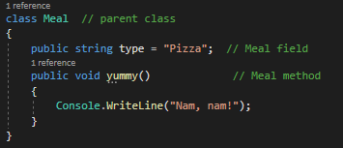

Brug af nedarvning er nødigt i forbindelse med genbrugskode af felter og ”Methods” ved dannelsen af nye ”Classes”.

Nedarvning med Override  
Når man nedarver flere ”Child classes” fra en ”Parent class” kan man genbruge ”Method” navne med forskellige output afhængig af hvilken ”Child” man kalder fra. Ved en sådan situation vil man sandsynligvis få brug for et Keyword i c# der hedder Override. Hvis ikke man gør brug af dette vil outputtet fra ”Parent Method” altid over skrive ”Child Method”

Uden Override vil dette være output: